Mango funcional para llave.

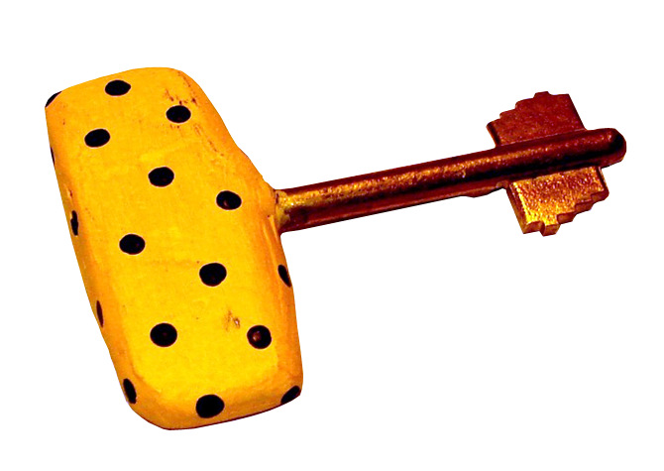
Esta obra está se publica como
Licencia Creative Commons Atribución-NoComercial-CompartirIgual 3.0 Unported.

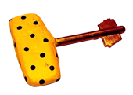
Mango funcional para llave.
Breve descripción | Consiste en un engrosador de cabeza de llave que posibilita la identificación derecho-revés
Para quién se hizo y con qué objeto | Se realizó para facilitar la apertura y el cierre de puertas con llave a personas con trastornos de atención, dificultades en la prensión o en la coordinación oculo-manual.
Materiales y herramientas utilizadas | Masilla.  Pinturas.
Proceso de elaboración paso a paso | Se realiza agrandando la superficie de la cabeza de la llave con par-sec o masilla, pintándola luego con colores vivos, resaltando la parte que debe ser colocada hacia arriba en la cerradura.
Autores y datos de contacto  Estos datos son para el público y se deben poner todos los que se quiera. Como mínimo debe haber una forma fiable de contactar con el autor si una persona necesita información adicional o quiere comentar algo. | Apellidos: Martínez  Nombre: Gladys  Dirección: 29 de Septiembre ***  Código Postal : 1826  Ciudad: Remedios de Escalda  País: Argentina  Teléfono: 0054-5533-5***  Correo electrónico : cam@unla.edu.ar

Galería de imágenes

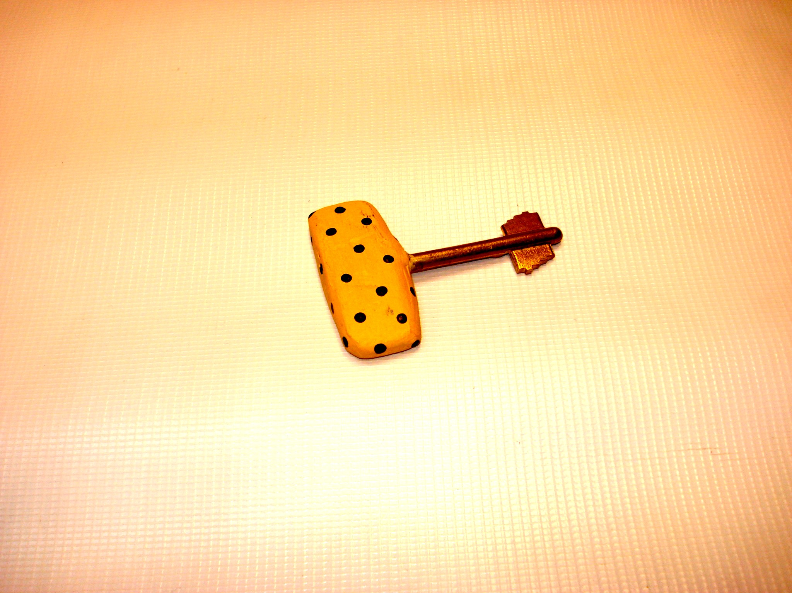
Imagen de la llave con mango funcional.

